SOP 03 — Anggaran (RAB) & Pencatatan Biaya (Per Siklus / Per Blok)
Dokumen operasional (siap dipakai) | fokus: biaya jelas • HPP akurat • bocor cepat ketahuan
Dokumen ini dipakai supaya kamu tahu angka asli usaha: berapa biaya per siklus, berapa biaya per blok, dan berapa HPP per kg. Tanpa RAB dan catatan biaya yang rapi, biasanya ada ‘biaya bocor’ yang tidak terasa (tenaga, transport, input hilang), lalu baru ketahuan saat uang habis.

Prinsipnya: bikin RAB sederhana, catat realisasi biaya harian dengan bukti, rekap mingguan, dan bandingkan RAB vs real. Setiap minggu pilih 1–3 kebocoran terbesar untuk ditutup.

Kontrol biaya yang kepake (gambaran besar)
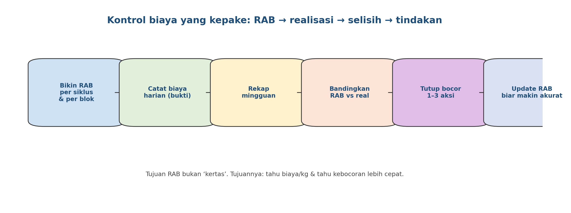

Kelompok biaya minimum (biar catatan tidak ribet)
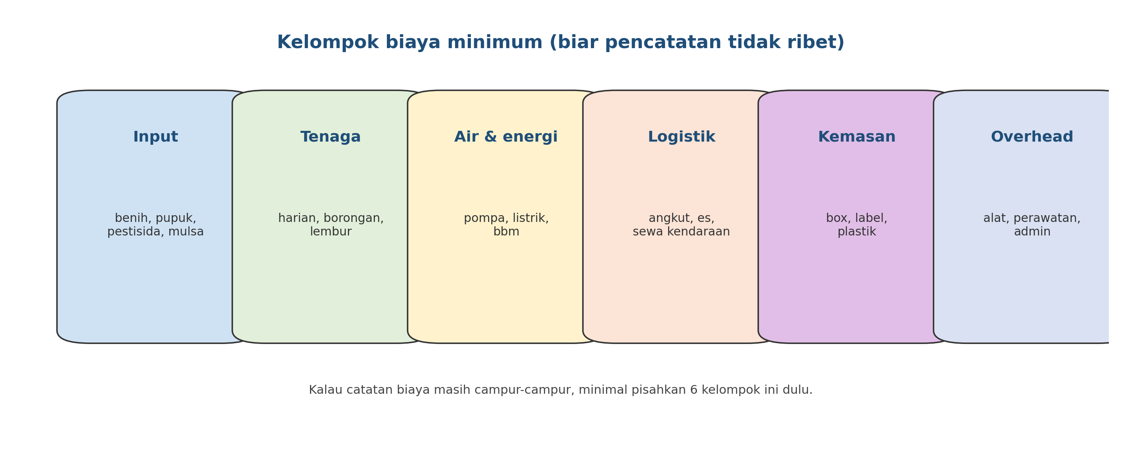

Output yang harus ada
Output | Bentuknya | Dipakai untuk
RAB per siklus | rencana biaya per komoditas | kontrol biaya & kebutuhan modal
RAB per blok | rencana biaya per blok A/B/… | deteksi blok yang boros
Log biaya harian | tanggal + kategori + nominal + bukti | hindari biaya ‘hilang’
Rekap mingguan | RAB vs real + selisih | aksi tutup kebocoran
HPP per kg | biaya total / kg jual | harga minimum (sinkron SOP 23)

Aturan praktis biar sistem ini jalan
- Catat biaya di hari yang sama (bukan seminggu kemudian).
- Wajib ada bukti: foto nota/transfer (kalau tidak ada, tetap catat dan beri alasan).
- Pisahkan biaya per blok bila memungkinkan (minimal untuk komoditas utama).
- Pisahkan biaya ‘input’ vs ‘tenaga’ vs ‘logistik’ (jangan jadi satu).
- Rekap mingguan itu wajib; tanpa rekap, catatan cuma jadi arsip.

Struktur RAB sederhana (yang paling kepake)
Kategori | Isi | Contoh item | Cara catat
Input | bahan budidaya | benih, pupuk, dolomit, pestisida | catat qty + harga/unit
Tenaga | upah & lembur | harian, borongan, panen | catat hari kerja/jam
Air & energi | pompa, listrik, bbm | solar, listrik pompa | catat per minggu/bulan
Logistik | angkut & distribusi | sewa pickup, bensin, tol | catat per pengiriman
Kemasan | packing & label | box, label, plastik | catat per batch kirim
Overhead | alat & admin | service alat, ATK, sewa gudang kecil | alokasi bulanan

Langkah kerja inti (praktis)
1) Bikin RAB per siklus
Untuk setiap komoditas/siklus, buat rencana biaya sederhana: input utama, tenaga kerja utama, air/energi, dan logistik. Tujuannya bukan akurat 100% di awal, tapi jadi patokan kontrol.
2) Jika lahan dibagi blok, pisahkan biaya per blok
Pisah per blok membantu kamu tahu blok mana yang boros atau bermasalah. Kalau belum bisa detail, minimal pisahkan: (a) input per blok, (b) tenaga kerja per blok, (c) panen per blok.
3) Catat biaya harian + bukti
Setiap transaksi dicatat pada hari yang sama. Bukti bisa berupa foto nota, screenshot transfer, atau catatan pembelian tunai. Catatan minimum: tanggal, kategori, item, qty, nominal, blok/siklus, dan siapa yang beli.
4) Rekap mingguan (RAB vs real) dan pilih aksi
Rekap mingguan itu bagian paling penting. Bandingkan RAB dan realisasi:
• Selisih kecil (±) = aman.
• Selisih besar = cari akar masalah: harga naik? pemakaian boros? kehilangan? salah dosis?

Pilih 1–3 aksi perbaikan untuk minggu berikutnya (sinkron SOP 34 & SOP 36).
5) Hitung HPP per kg dan update harga minimum
HPP (biaya/kg) dihitung dari total biaya dibagi total kg yang benar-benar terjual (bukan kg panen). Kalau susut tinggi, HPP otomatis naik. HPP ini dipakai untuk menetapkan harga minimum (sinkron SOP 23).

Template: RAB per siklus (isi minimum)
Komoditas | Siklus (misal: 1 musim) | Target kg jual | Input | Tenaga | Air & energi | Logistik | Kemasan | Overhead | Total RAB

Template: RAB per blok (isi minimum)
Blok | Luas | Komoditas | Target kg | RAB input | RAB tenaga | RAB energi | Catatan

Template: log biaya harian (wajib)
Tanggal | Kategori | Item | Qty | Nominal | Blok/Siklus | Metode bayar (cash/transfer) | Bukti (foto/link) | Catatan

Template: rekap mingguan (RAB vs real)
Minggu | Kategori | RAB | Realisasi | Selisih | Penyebab | Aksi minggu depan | PIC

Peran & tanggung jawab
Peran | Tanggung jawab inti | Nama | Cadangan
PIC keuangan/admin | catat biaya, kumpulkan bukti, rekap mingguan
PIC gudang | keluar-masuk input sinkron dengan biaya (SOP 31)
PIC produksi | lapor pemakaian input/tenaga per blok
Koordinator | putuskan aksi tutup kebocoran & evaluasi

Versi 1.0

